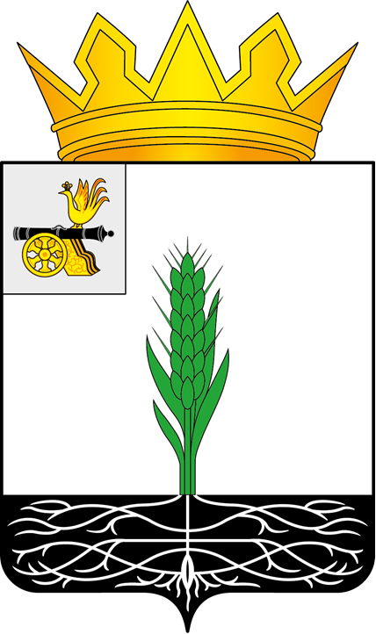

ПОЧИНКОВСКИЙ ОКРУЖНОЙ СОВЕТ ДЕПУТАТОВ

РЕШЕНИЕ

от 24.06.2026 № 66

О внесении изменения в Положение о Стодолищенском территориальном комитете Администрации муниципального образования «Починковский муниципальный округ» Смоленской области

В соответствии с Федеральным законом от 20.03.2025 № 33-ФЗ «Об общих принципах организации местного самоуправления в единой системе публичной власти», Уставом муниципального образования «Починковский муниципальный округ» Смоленской области Починковский окружной Совет депутатов

Р Е Ш И Л:

1. Внести в пункт 1.2 Положения о Стодолищенском территориальном комитете Администрации муниципального образования «Починковский муниципальный округ» Смоленской области, утвержденного решением Починковского окружного Совета депутатов от 25.12.2024 № 68 (в редакции решения Починковского окружного Совета депутатов от 29.04.2026 № 38), изменение, изложив его в следующей редакции:
«1.2. Стодолищенский территориальный комитет Администрации муниципального образования «Починковский муниципальный округ» Смоленской области (далее также – Комитет) является территориальным органом Администрации муниципального образования «Починковский муниципальный округ» Смоленской области (далее также – Администрация муниципального округа), созданным для осуществления в пределах своих полномочий деятельности по реализации полномочий Администрации муниципального округа на следующих территориях: поселок Стодолище; деревня Барсуки; деревня Борщевка; деревня Будянка; деревня Владимировка; деревня Голаевка; деревня Деребуж; деревня Доброселье; деревня Долгий Мост; деревня Думаничи; деревня Емельяновка; деревня Ефремовка; деревня Жуковичи; деревня Заречье; деревня Затишино; деревня Захаровка; деревня Ковали; деревня Комаровка; деревня Корбуши; деревня Красное Знамя; деревня Кубарки; деревня Кузьминичи; деревня Лысовка; деревня Льнозавод; деревня Ляхтовка; деревня Мартыновка; деревня Навины; деревня Ново-Головачи; деревня Ново-Моисеевка; деревня Печкуры; деревня Прилеповка; деревня Пятое; деревня Рыжевка; деревня Самолюбовка; деревня Стариково; деревня Стомятка; деревня Сяковка; деревня Терешок; деревня Торчиловка; деревня Тростино; деревня Хотулевка; деревня Шанталово (далее также – подведомственная территория);».
2. Полномочие по регистрации решения Починковского окружного Совета депутатов возложить на Зиновьеву Любовь Владимировну - председателя Стодолищенского территориального комитета Администрации муниципального образования «Починковский муниципальный округ» Смоленской области.
3. Разместить настоящее решение на официальном сайте Починковского окружного Совета депутатов в информационно-коммуникационной сети «Интернет»: https://sovet-pochinok.admin-smolensk.ru/.

Председатель Починковского  окружного Совета депутатов  Г.А. Соколова |  | И.о. Главы муниципального образования «Починковский муниципальный округ» Смоленской области  В.В. Сидоренкова

